蓝牙无线麦克风申领操作说明

1、在浏览器地址栏输入网址登录“北理在线”网站：http://online.bit.edu.cn，此时进入到校园单点登录界面，请按照提示说明输入用户名和密码进行登录：
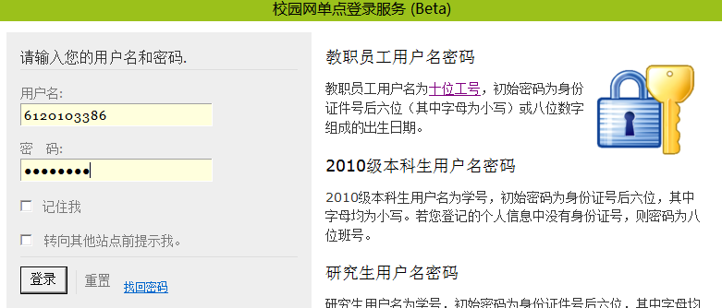

2、点击页面顶部的“服务”：

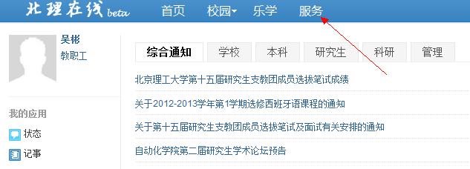

点击“蓝牙麦克申领”：
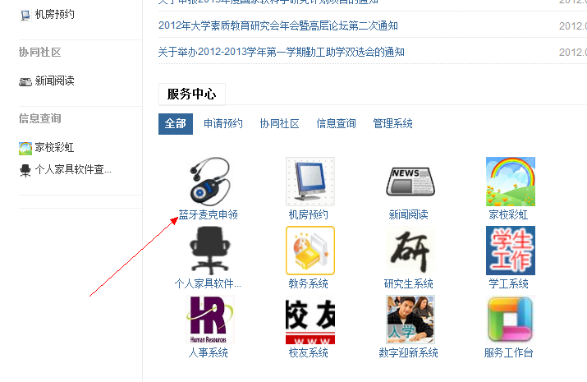

进入到蓝牙麦克风的申领界面，阅读“申领须知”，然后点击“申请”进入申请流程： 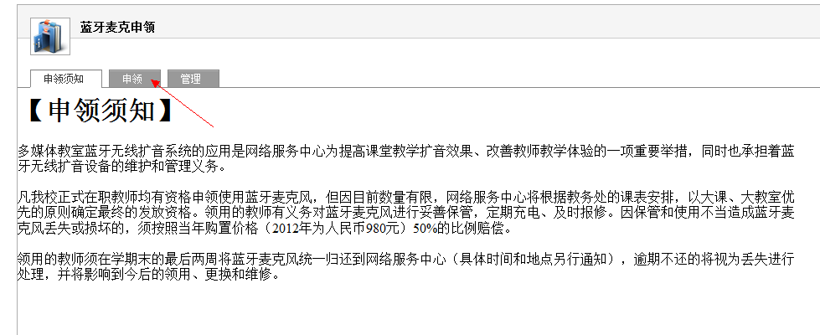

点击下图红色箭头所指的“新建”按钮：
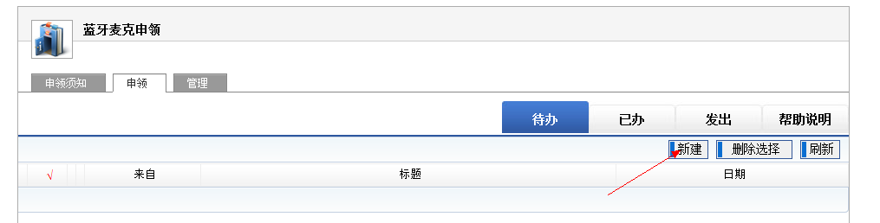

3、填写如下申领表, 填表完毕，点击页面右上角的“办理”按钮提交：
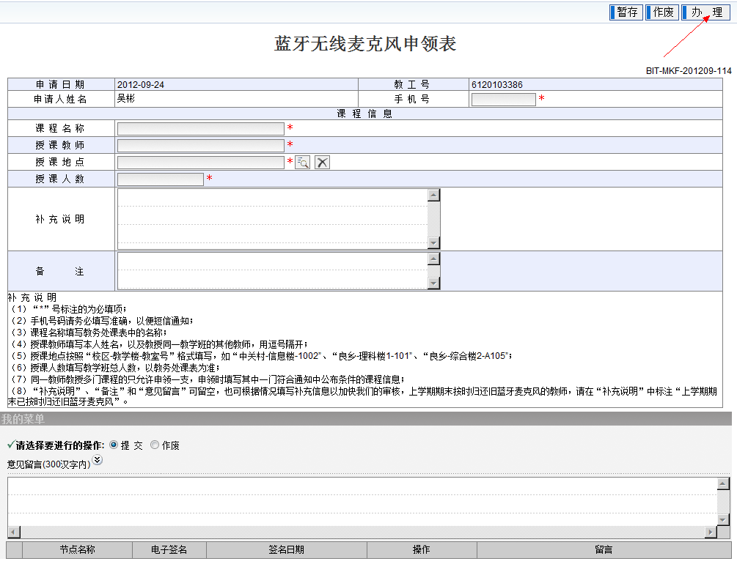
*
填表说明：
（1）“*”号标注的为必填项；
（2）手机号码请务必填写准确，以便短信通知；
（3）课程名称填写教务处课表中的名称；
（4）授课教师填写本人姓名，以及教授同一教学班的其他教师，用逗号隔开；
（5）授课地点请点击右侧图标，在弹出窗口中选择；
（6）授课人数填写教学班总人数，以教务处课表为准；
（7）同一教师教授多门课程的只允许申领一支，申领时填写其中一门符合通知中公布条件的课程信息；
（8）“补充说明”、“备注”和“意见留言”可留空，也可根据情况填写补充信息以加快我们的审核，上学期期末按时归还旧蓝牙麦克风的教师，请在“补充说明”中标注“上学期期末已按时归还旧蓝牙麦克风”。

4、在弹出的窗口中，点击“全勾选”按钮将所有办理人都选中，然后点击“发送”按钮，如下图所示：
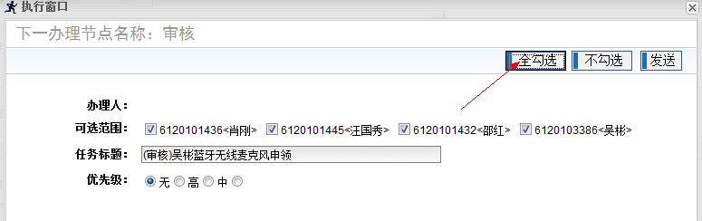

5、回到申领界面后，点击“发出”标签即可查看已提交的申请： 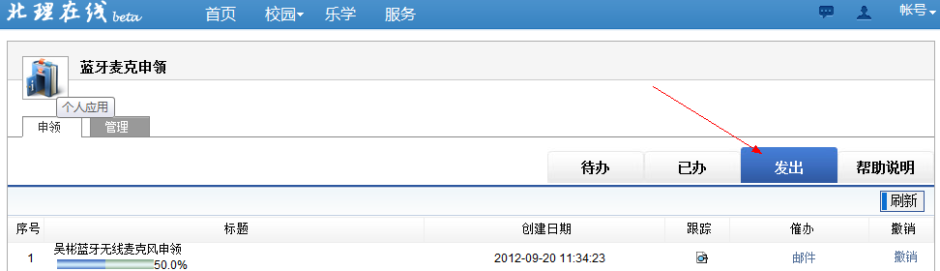

点击“跟踪”图标可查看申请的状态，也可通过“撤销”取消申请，以便重新申领。

6、如果您提交的申请未通过审核，申请将退回到“待办”标签下，如图： 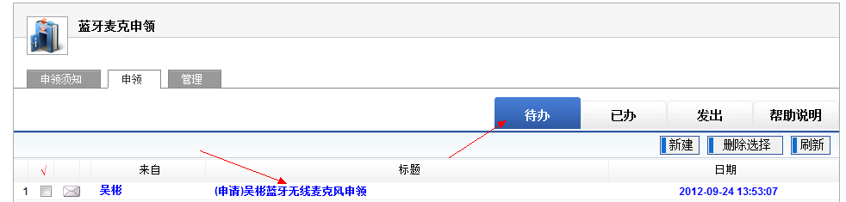

您可以点击上图所示的申请标题查看修改申请，如下图，在申请表单的下半部分列出了审核意见：
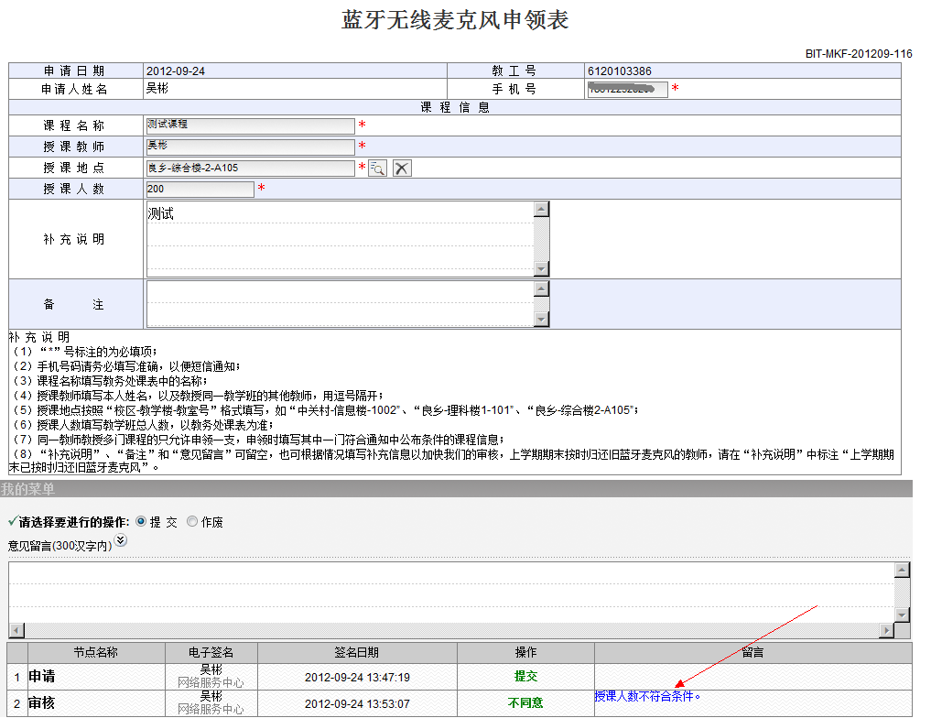
教师可根据情况修改表中项目，重新点击页面右上角的“办理”提交申请，或者也可以选择“作废”，停止继续申请。

如您在申领过程中有任何的疑问或建议，请电话咨询：68918471，感谢您对我们工作的理解和支持！

